**Уважаемые жители Тбилисского сельского поселения!**

Сотрудниками администрации, совместно с волонтерами Тбилисского сельского поселения Тбилисского района, при проведении профилактических мероприятий в рамках первого этапа общероссийской антинаркотической операции «Сообщи, где торгуют смертью», на территории ст. Тбилисской выявлены надписи пронаркотического характера, пропагандирующие интернет – ресурсы, с помощью которых возможно приобретение наркотических средств с использованием сети Интернет. Указанные надписи уничтожены путем закрашивания.

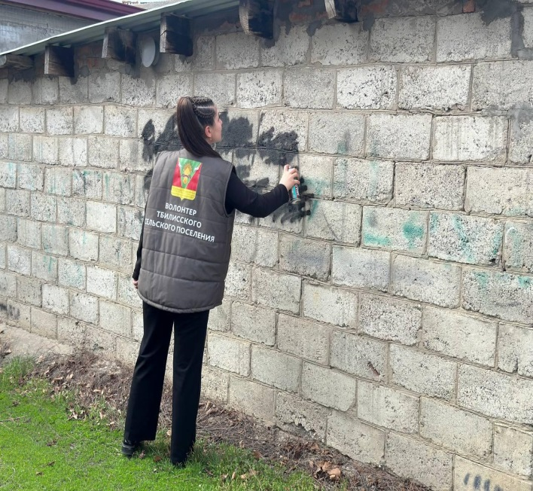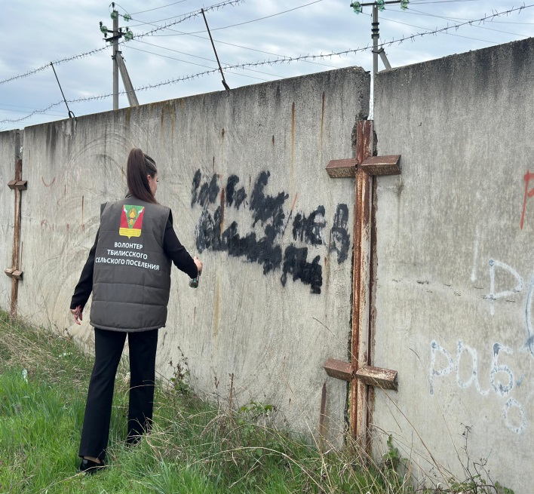

Если Вам известно о фактах незаконного приобретения, изготовления, хранения, потребления или сбыта наркотических средств, о местах произрастания наркосодержащих растений, об объектах, на которые нанесены надписи пронаркотического характера, просим обращаться по «телефонам доверия»:

- администрация Тбилисского сельского поселения Тбилисского района:

2-31-79 (в рабочие дни с 08.00 до 17.00 часов);

- антинаркотическая комиссия муниципального образования Тбилисский район:

2-30-51(в рабочие дни с 08.00 до 16.00 часов);

- Отдел МВД России по Тбилисскому району:

2-33-12 (круглосуточно);

- врач-нарколог ГБУЗ «Тбилисская ЦРБ»:

3-25-42 (в рабочие дни с 08.00 до 17.00 часов)

**____________________________________________________________**

**Ваше сообщение может быть анонимным!**